Kedves Pacsirta utcai Lakosok!
Kérjük, hogy a térképen jelöljék be az ingatlant, amelyben laknak, és adják meg a lakcímkártyájukon szereplő címet, valamint az ingatlantulajdonos/használó nevét, elérhetőségét. A letöltött térképet az adataikkal együtt, kérjük, juttassák el címünkre, vagy diktálják be telefonon adataikat.
Email-cím: kcr@ph.szentendre.hu |Telefonszám:06 26 785 159|Postacím: 2000 Szentendre, Városház tér 3.
Együttműködésüket köszönjük,
Hatósági Iroda
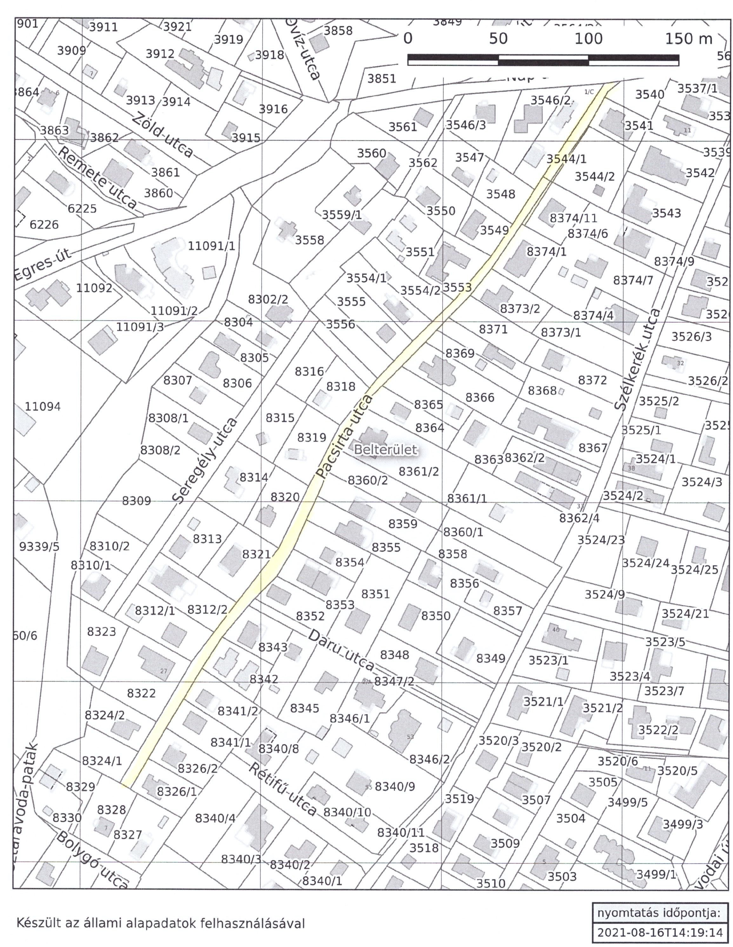

Az ingatlantulajdonos/használó neve, elérhetősége (telefon, email-cím):

A lakcímkártyán szereplő lakcím:

